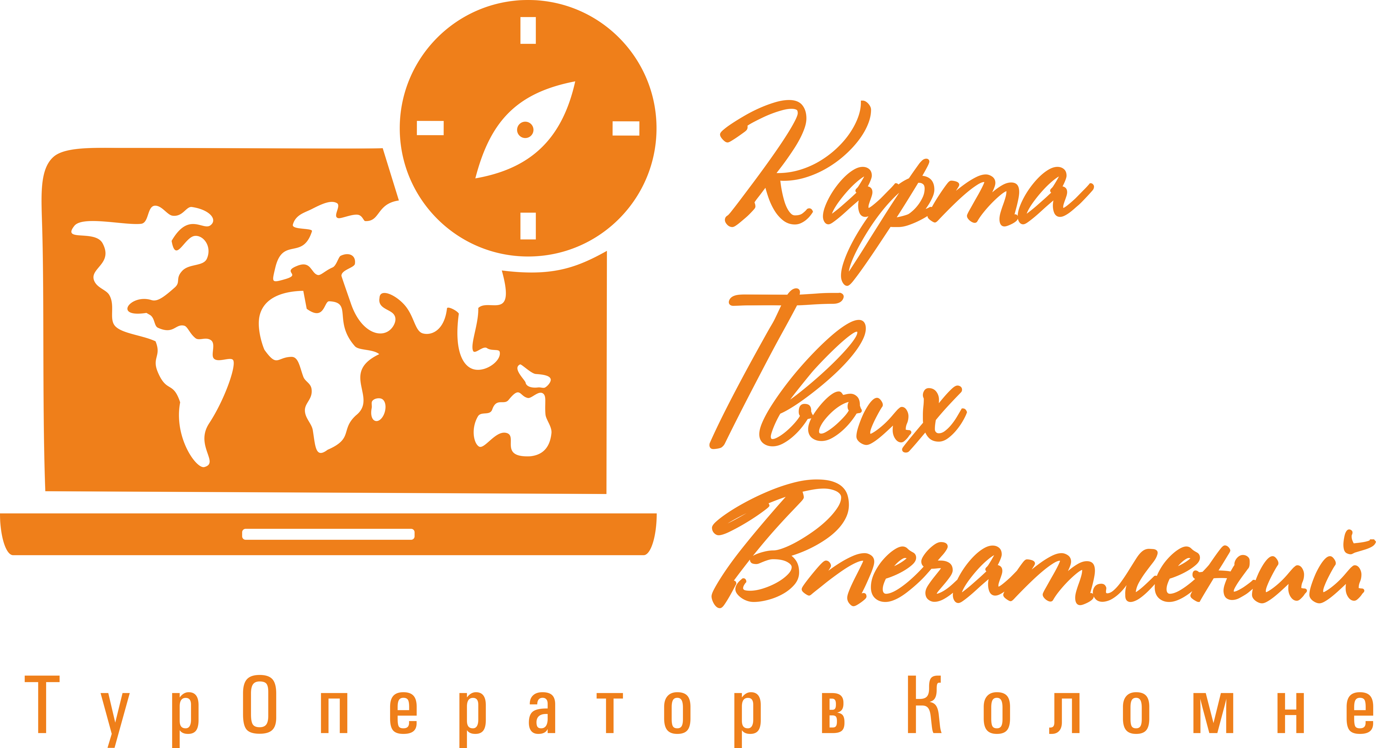 | ООО «Карта Твоих Впечатлений» ИНН 5022079035  М. О. г. Коломна ул. Малышева д.17 офис 30  эл. почта: ktv2024@list.ru  телефоны для связи: +7-915-454-78-52; +7-915-142-74-22

Заказчик:
Даты проведения: 20– 24 августа 2025г
Транспорт: автобус на 50 посадочных мест
Маршрут: Калмыкия

"Калмыкия: Свет Буддийской Мудрости"

Причины поехать в Калмыкию. Калмыкия — единственный регион, где большинство населения — буддисты. Калмыцкий народ имеет древние корни и интересные традиции. Почувствовать себя в другой стране, не выезжая из России. Калмыкия — колоритная республика с богатой историей, культурой, традициями, невероятно гостеприимными жителями, уникальной флорой и фауной, которая заслуживает отдельной поездки. Чего только стоят красавица-Элиста, буддийские храмы, ступы, пагоды с золотыми крышами!

1 день 20 августа
Отправление в Калмыкию автобусом из:
Посадка туристов: 18:00 г. Коломна, 19:00 г. Озеры, 20:00 г. Ступино, 20:30 г. Кашира

2 день 21 августа
12:00 Прибытие в г. Элисту. Обед
Размещение в гостинице
Отправляемся на прогулку по городу. Мы пройдем через Пагоду Семи дней, которая является визитной карточкой нашей столицы. Она символизирует выход из сансары и достижение нирваны. В Пагоде установлен самый большой в Европе молитвенный барабан — «Кюрде», который наполнен 75 миллионами мантр. Загадав желание, пройдите вокруг него трижды, и оно точно исполнится! Вы услышите музыку ветра, пройдя под Золотыми воротами, украшенными 28 картинами местных художников.
Экскурсия в Национальный музей имени Н. Пальмова, который является единственным музеем, где наиболее полно представлена история, культура и искусство калмыцкого народа. Вы сможете познакомиться с природой Калмыкии, буддийским искусством, посмотреть исторические артефакты ойратов, взглянуть на современные экспонаты живописи, графики и скульптуры.
18:00 Окончание программы в гостинице. Свободное время

3 день 22 августа
Завтрак в гостинице
09:00 Выезд на программу
Экскурсия по Центральному Хурулу Золота́я оби́тель Бу́дды Шакьяму́ни» (калм. Бурхн Багшин Алтн Сюме) — крупнейший буддийский храм в Европе. Весь архитектурный план храма имеет форму мандалы. Здание хурула окружают 17 пагод со статуями великих буддийских учителей монастыря Наланда.
В молельном зале Центрального хурула «Золотая обитель Будды Шакьямуни» первым, основным по величине и значимости объектом, обращающим на себя взоры любого человека, является фигура Будды Шакьямуни. Высота статуи – 9 метров
Автобусная экскурсия по городу: Город-шахмат «Сити-Чесс» - Центр шахмат и буддизм на юге России. Вы играете в шахматы или хотя бы имеете понятие об этой увлекательнейшей спортивной игре? Тогда вам будет прелюбопытно посетить оригинальное место в Элисте — Город Шахмат. Ступа Просветления- буддийское культовое сооружение и хранилище реликвий в городе Элиста.
Мемориал «Исход и Возвращение» - для того, чтобы подняться к памятнику, необходимо пройти по дорожке, которая по спирали огибает курган. Он был посвящен калмыцкому народу России, который пал жертвой сталинских репрессий. В это время большую часть населения депортировали в Сибирь, где люди пережили не лучшие времена.
Обед в кафе города
Посещение интерактивного музея кочевых народов: экскурс по кочевому укладу, живое музыкальное исполнение на национальных, народных инструментах; дегустации джомбы (калмыцкий чай), кисломолочных напитков, калмыцкой водки, самостоятельно фотографирование в национальных костюмах, закидывание аркана, головоломки и т.д.
17:30 Возвращение в гостиницу

4 день 23 августа
08:00 Завтрак в гостинице. Освобождение номеров
09:00 Выезд на программу
Заедем по дороге в Буддийскую мастерскую «Халги» - семейная мастерская художников Александра и Халги Поваевых. Аутентичное местечко для приобретения авторских сувениров, подарков, потрясающих картин, наполненные душой художника.
Экскурсия по Хурульному комплексу «Геден Шеддуп Чой Корлинг». Хурул «Сякюсн-Сюмэ» - буддийский храм хурульного комплекса «Геден Шеддуп Чой Корлинг», расположенный в пригороде Элисты. Это место в 1992 году было освящено самим Далай-ламой XIV во время его второго визита в Калмыкию, а спустя четыре года на этом месте был возведен хурул «Сякюсн-Сюме». В 2004 году Далай-лама посетил Калмыкию и Элисту в третий раз, с целью проведения церемонии «раднэ», после которой хурул по праву становился настоящей обителью божеств.
Свободное время для посещения Этнопарк «ЦЕРЕН» - интерактивный парк для закрепления нашего путешествия. Можно послушать калмыцкую народную музыку. За доп. плату - одеться в народную одежду Калмыков, покататься на лошадях и верблюдах (500руб). Древнее монгольское гадание на бараньих косточках (250руб). Изготовление именных оберегов на старинном вертикальном калмыцком письме (400руб).
15:00 Выезд домой

Стоимость тура: 35 500руб/взр, 35 200руб/шк

В стоимость тура входит: транспортное и экскурсионное обслуживание по программе в Калмыкии, проживание 3дн/2н гостиница «Лидия***», номера с удобствами, питание - 2 завтрака + 2 обеда, работа гида 3 дня, входные билеты в музеи по программе, посещение буддийских храмов по программе, посещение этнопарка «ЦЕРЕН». Сопровождение представителем компании, транспортная страховка.

*Фирма оставляет за собой право на замену транспорта при наборе группы менее 18 человек на микроавтобус туркласса. Посадочные места будут изменены. Перерасчет тура.

**Фирма оставляет за собой право менять порядок экскурсий, не меняя программы в целом. В случаях непреодолимый силы (форс-мажорах), компания имеет право на замену запланированного экскурсионного объекта не теряя качества.

